**采用新型干电极的心电监护系统\***

龚奇1,2，刘 鸣2，郭旭宏2，张旭2，李斌1

（1. 华南理工大学 电子与信息学院，广东 广州 510641；

2. 中国科学院半导体研究所 集成光电子国家重点联合实验室，北京 100083）

摘 要：为了提高个人健康的监护水平，降低人体病变的几率，提出并设计了一种无线智能监护系统。该系统由生理信号采集前端，无线路由以及移动终端组成。生理信号采集前端可以采集人体的心电信号，针对湿电极与传统干电极的缺点，采集前端采用自主研发的低成本新型干电极，在一定程度上增加了贴附的舒适度。为了解决传统干电极带来的信号质量下降的问题，针对8位嵌入式系统的低功耗要求，设计了专门的自适应信号处理算法，在不提高处理复杂度的基础上提高了信号质量。实验结果表明，系统功能正确，采集前端能够准确地提取运动和静止状态下的心电信号和心率信息。

关键词：心电信号；无线通讯；电极；低功耗

中图分类号： 文献标识码：A

中文引用格式：

英文引用格式：

**ECG monitoring system using New Dry Electrode**

Gong Qi 1,2，Liu Ming 2，Guo Xuhong2，Zhang Xu2，Li Bin1

(1. School of Electronic and Information Engineering, South China University of Technology, Guangdong 510641, China;

2. State Key Laboratory on Integrated Optoelectronics Institute of Semiconductors, Chinese Academy of Sciences, Beijing 100083, China)

**Abstract:** for improving nursing level of personal health and reducing the probability of lesion, a wireless electrocardiographic （ECG）monitoring system is presented in this paper. The system consists of an ECG acquisition front-end, a wireless router and mobile terminals. A new kind of low-cost dry electrode is used due to the shortcoming of wet electrode and conventional dry electrode, increasing comfort of attaching the electrode to skin to a certain degree. To solve the problem of signal degradation by conventional dry electrode and reach the low power consumption of 8-bit embedded system, a special adaptive signal processing algorithm is designed. The results show that the system works well and the acquisition front-end can extract the ECG and heart rate information both in motion and idle state.

**Key words:** electrocardiographic; wireless communication; electrode; low power consumption

0 引言

可穿戴设备的普及为各种场合的生理监护带来了可能。在医院中，目前对病人的心脏进行实时动态监护的设备主要以Holter等大型设备为主，这些设备虽然监测准确，但是使用复杂，影响患者的日常生理活动与佩戴的舒适度；在家庭中，对亚健康人群的监护，在养老院中，对老人的生理状态进行实时监测，及早发现病情也是一个亟待解决的问题。

论文[1]中分析并对比了单导联下心电监护的可行性与优缺点。已有的心电监护设备包括快速心电检测仪和穿戴式心电贴两种。快速心电检测仪需要多根导联线，影响被试者的穿戴体验。可穿戴心电贴能动态监测心电信号，并且提供较好的舒适度，但是设备价格很高且以湿电极为主，不适合市场普及与长期监测。针对上述问题，本文研究并设计了一种智能监护系统，用于对各种人群的生理信号进行监护，该系统采用一种新型干电极-自润湿纸电极作为心电采集电极，解决了湿电极不适合长期监测的问题，提高了佩戴的舒适度。与传统干电极相比，纸电极与皮肤接触阻抗更低，采集的心电信号质量更高。但是纸电极与人体的黏附性不佳，采集到的心电信号基线漂移较大，系统采用专门的自适应信号处理算法进行滤波处理，系统处理核心以低功耗8位单片机为主，不仅降低了系统功耗，成本也大大降低。

**1 系统总体架构**

心电监测系统由心电采集前端，蓝牙WiFi, 显示终端几部分组成，采集前端是本系统的核心组成部分。心电监护系统的硬件框架如图1所示，采集前端主要由信号调理单元，数字信号处理单元，模块管理单元，无线通讯单元和电源管理单元组成。采集前端对原始心电信号(electrocardiographic，ECG)信号进行软硬件处理后由蓝牙WiFi模块将处理好的数据转发出去。当查看用户的实时生理信息时，通过移动终端如Android设备即可查看相关参数；当需要记录用户生理信息数据并自动提示数据异常时，电脑(Personal Computer, PC)端的相应程序可以完成数据的分析并将数据上传至服务器，为大数据的应用提供了可能。

系统通过纸电极与人体接触，模拟前端芯片AD8232对原始ECG信号进行模拟滤波，同时对微弱的ECG信号进行放大，便于后续的数字处理。经初步处理后的ECG信号被送入STM8L152K6单片机的A/D进行数字化，在单片机中采用简化的pan-Tompkins(PT)算法对ECG信号进行进一步处理，最后采用自适应阈值算法计算心率。最终的结果以及数字化的ECG数据通过无线通讯模块传入其它终端设备。



图 1 心电监护系统图

**2 智能采集贴设计**

2.1 新型干电极

传统的ECG监护系统主要使用湿电极，这种电极使用银-氯化银(Ag/AgCl)作为电解质。湿电极的优点是导电性好，与人体皮肤接触阻抗小。使用该电极采集到的ECG信号受外界干扰小，信噪比高，适用于临床上用于分析心脏功能时采集心电信号。但是湿电极随着使用时间的增加，凝胶电解质逐渐干燥，导致采集到的信号衰减，同时长时间佩戴湿电极也会影响用户的舒适度。干电极由于没有使用凝胶电解质，不会出现因为导电凝胶变干导致采集到的信号衰减的现象。由于缺少凝胶电解质，表面干电极和皮肤的耦合是电容式的，电极和皮肤的接触阻抗受贴合程度，皮肤湿度等因素影响很大。采用刚性材料制作的干电极很难与皮肤完美贴合，导致在运动情况下，电极与人体的接触面积变化很大，接触阻抗变高，运动伪迹更难消除[2]。

从上面的分析可以看出，干电极和湿电极虽然已经广泛用于ECG监测，但是还有很多地方需要改进。结合这两种电极的特点，本文采用一种新型电极-自湿润纸电极作为心电信号采集的前端电极。人体汗腺分泌的汗液含有一定浓度的电解质，能作为皮肤和电极之间的导电材料。如果电极具有保湿功能并且具有多孔的表面结构来长时间保存电解质，这样就能使得界面材料和皮肤紧密接触，减小电极与皮肤的接触阻抗，从而提高ECG的信号质量。图2为三种电极示意图，其中(a)为3M公司产的Red Dot系列湿电极，(b)为中科院半导体研究所研究的一种用于心电监测的干电极[3]，(c)为本文使用的纸电极。相对于湿电极和干电极，纸电极柔性更强，更薄，更加适用于可穿戴设备。文献[4]做了关于纸电极阻抗的测试，结果表明在5 Hz~1.5 kHz的频率范围内，纸电极和皮肤的接触阻抗为100 kΩ ~1 kΩ, 达到了湿电极的级别。由于纸电极缺乏湿电极固有的粘性，导致电极与皮肤之间容易产生细微的相对运动，使得采集到的ECG信号基线漂移很大，需要设计相应的信号处理程序计算心率。

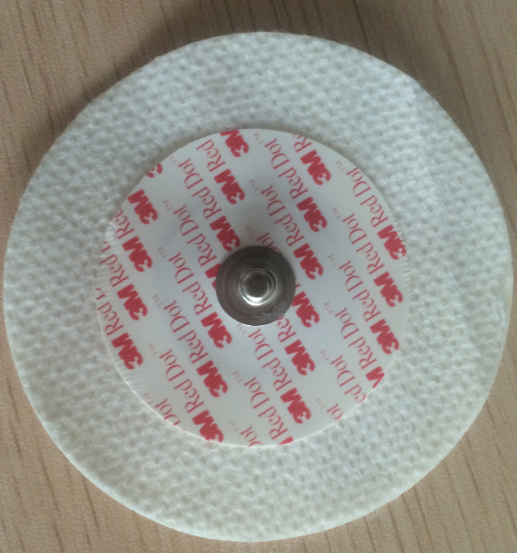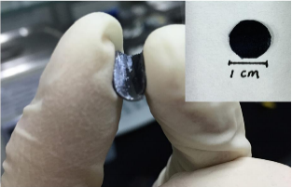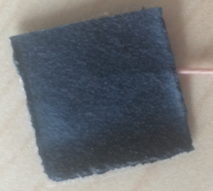

(a) 湿电极 (b) 干电极 (c) 纸电极

图2 三种不同的电极

2.2 模拟前端设计

心电信号属于微弱生物电信号，容易被噪声淹没。为了便于观察心电信号，必须设计电路对原始ECG信号进行硬件滤波放大。AD8232芯片是ADI公司生产的一款用于ECG及其他生物电测量应用的集成信号调理模块[5]。该器件设计用于在具有运动或远程电极放置产生的噪声的情况下提取、放大及过滤微弱的生物电信号。AD8232集成导联脱落检测电路，内置一个双极点高通滤波器用于消除运动伪像和电极半电池电位，同时采用一个无使用约束运算放大器来创建一个三极点低通滤波器，消除噪声。该芯片还内置右腿驱动电路，适用于两电极和三电极电路，同时快速恢复功能可以减少高通滤波器原本较长的建立长尾现象。

本系统采用两个电极采集ECG信号，模拟前端放大滤波电路如图3所示。ECG信号的频谱分布为0.05 Hz~100 Hz,但主要能量集中在0.5 Hz~45 Hz [6], 因此模拟滤波通频段设定为0.5 Hz~40 Hz. 心电信号是微弱生物电信号，幅值约为0.5 mV~5 mV, AD8232内置的仪表放大器（IA）将ECG信号固定放大100倍，低通滤波放大电路采用Sallen-Key滤波器拓扑结构，设置C6，C7，R11，R12，R13使低通滤波放大电路截止频率为40 Hz，增益为11，最终系统总增益为1100.调理后的信号与STM8L152K6单片机的A/D接口相连，导联脱落检测端与GPIO口相连[7]。



图3 模拟前端电路图

2.3 MCU和无线方案

本文采用STC公司的STM8L152K6单片机进一步处理AD8232调理后的心电信号。STM8L152K6是一款具有32 KB Flash，8-bit微处理单元(Microcontroller Unit, MCU)的超低功耗单片机，内部集成最高12bit分辨率的模数转换器(ADC)，能完成心电信号的采样和量化。模拟滤波无法有效去除ECG信号的各种干扰，需要在单片机中进行软件滤波，更进一步地去除高频干扰，肌电干扰，工频干扰，以及基线漂移[8]。STM8L152K6单片机不仅完成ECG信号的处理，还负责管理各个模块的工作，包括根据自定义协议对数据打包，控制蓝牙通讯模块进行数据收发，根据上位机指令控制其它模块的工作等。

蓝牙通讯模块采用TI公司的CC2541蓝牙4.0低功耗片上系统。CC2541集成了片上RF收发器，一个增强型8051MCU，8KB RAM以及各种丰富的外设。CC2541具有多种运行模式，功耗低，非常适合用于可穿戴设备。STM8L152K6与CC2541通过串口相连，此时CC2541作为从机，接收上位机传送过来的数据包并进行解析，确定接收数据无误后，将对应的指令传送给STM8L152K6. STM152K6根据指令执行相应操作，最后将处理好的ECG数据打包后通过串口发送到CC2541，CC2541再将数据通过射频发射出去。考虑到蓝牙通信的丢包情况，在CC2541上完成数据帧的校验工作，保证较高的通信质量。为了增加终端设备的访问能力，采用蓝牙WiFi模块处理采集前端的数据，终端设备通过WiFi可以获取多个采集前端的数据。

3 软件设计

3.1 采集前端程序设计

本文主要在STM8L152K6单片机上完成心电信号的预处理以及心率的计算，并将处理后的数据打包后通过蓝牙传输到其它终端。

采集前端上电后STM8L152K6对各模块初始化后进入低功耗模式，此时AD8232处于挂起模式，STM8L单片机处于低功耗模式。直到上位机发出数据采集指令，CC2541通过串口唤醒TM8L152K6，控制AD8232进入工作模式，开始采集心电信号。STM8L152K6控制A/D采样率为200 sps，采用DMA的方式缓存ECG数据，缓存大小设置为20字节，此后主程序开始循环查询DMA中断。当缓存区数据存满时DMA中断被触发，中断服务程序将缓存区数据读取出来，并设置一个标志位表示已经采集到一段ECG数据，主程序查询到标志位为真后开始处理心电数据并计算心率。最后将原始ECG数据和计算得到的心率数据打包，通过蓝牙把数据回传给上位机。心电数据包的格式如图5所示。数据包头固定为0x48, 0x59, 数据包的第三位表示数据流向，0x3C表示指令发出，0x3E表示回应指令。第四位表示数据长度位，该位的大小决定了心电数据包的长度，可以根据实际需求调整该位数值的大小，灵活地传输心电数据。倒数第二位是计算出来的心率值。最后一位为校验位，保证数据传输的准确性。由于BLE协议传输速度有限，连续实时传输ECG数据时难以保证数据的完整性，因此在接收端对每个心电数据包进行解析与校验，一旦出错就要求重传，以此保证ECG数据的完整性。



图5 心电数据包示意图

3.2 心电处理算法

心电信号处理算法有很多，常用的包括中值滤波，形态滤波，小波变换，相干模板法等[9]。这些方法滤波效果好，滤波后的ECG波形失真小，缺点是计算量大，不利于单片机的实现。PT算法是文献[10]提出的一种用于检测心电图中QRS波群信息的算法。如图6所示，PT算法由级联的带通滤波，微分，平方， 滑动积分，自适应阈值和搜索几个过程构成。在带通滤波器的设计中采用整数滤波系数，降低了计算复杂度。由于模拟前端已经对心电信号进行了一次滤波处理，高频噪声已经得到了较好的抑制，而微分，平方以及积分这三个过程对计算量要求比较大。结合模拟前端对心电信号的滤波效果，采用PT算法的数字带通滤波器对ECG信号进行数字滤波，再使用自适应阈值算法实现QRS波群的检测。



图6 PT算法框图

PT算法的带通滤波器由一个低通滤波器和高通滤波器级联而成。低通滤波的传递函数如公式(1)所示。

 (1)

时域上输入与输出的关系如公式(2)所示。 (2)

低通滤波器的截止频率为11 Hz，延迟为5个采样周期，用于进一步过滤高频噪声。高通滤波则为了滤除纸电极带来的较大的基线漂移。高通滤波器的传递函数如公式(3)所示。时域上的输入与输出的对应关系如公式(4)所示。高通滤波器截止频率为5 Hz, 有16个采样周期的延迟。

 (3) (4)

结合文献[11]的处理方法，本文设计了一种自适应阈值算法完成心率的计算。系统首先读取2s内的心电数据，用于确定最初的阈值。取2s内数据的最大值 和最小值 进行相加，原始阈值设定为二者之和的2/3，即：

 (5)

在此之后，每检测到一个QRS波，设其峰值为, 则按公式(6)调整阈值。

 (6)

正常人QRS波群持续时间为0.06 s~0.1 s, 在心电采集过程中由于人的运动以及肌电信号等干扰，会产生伪QRS波。根据QRS波的持续时间，在心率计算时如果计算的数据高于阈值的时间超过0.3 s，则认为外界干扰淹没了QRS波，丢弃该段数据，进行重新计算。

4 系统测试与结果

图7 (a)为系统实物图和人体佩戴图，(b)为PCB实物图。PCB分为两部分，左边PCB为整个系统的主要部分，包括AD8232，STM8L152K6, CC2541和外围电路，该PCB的尺寸为3.4cm2.4cm，右边PCB为与电源相关的电路，包括稳压电路，充电电路，电源管理电路等，尺寸为1.4cm2.4cm. 显示终端可以在PC机和Android平板上完成。PC机的上位机程序基于Matlab开发，Matlab将串口抽象成一个对象，简化了在PC机上对硬件的操作。基于定义的通信协议，通过向串口对象写入指令即可将采集指令发送给采集前端。Matlab解析接收到的数据包，作图显示当前的心电信号，同时将接收到的心率呈现在当前窗口。

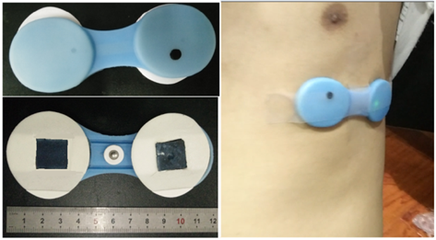

(a) 系统实物图

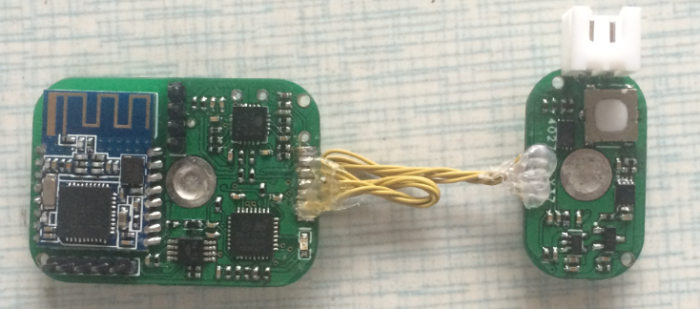

(b) PCB实物图

图7 系统部件图

图8为三种电极在系统上的测试结果，(a)，(b), (c)分别为湿电极，传统干电极和纸电极下测得的原始信号和滤波结果，(d)为湿电极长时间监测下测试结果。结果表明，干电极由于和皮肤接触阻抗较大，采集到的信号失真较大，而纸电极采集到的信号虽然受高频噪声干扰较大，但是保存了更多的心电信息，湿电极采集到的信号最好，但是长时间使用会出现信号衰减的现象，三种电极都能比较准确地提取QRS波。

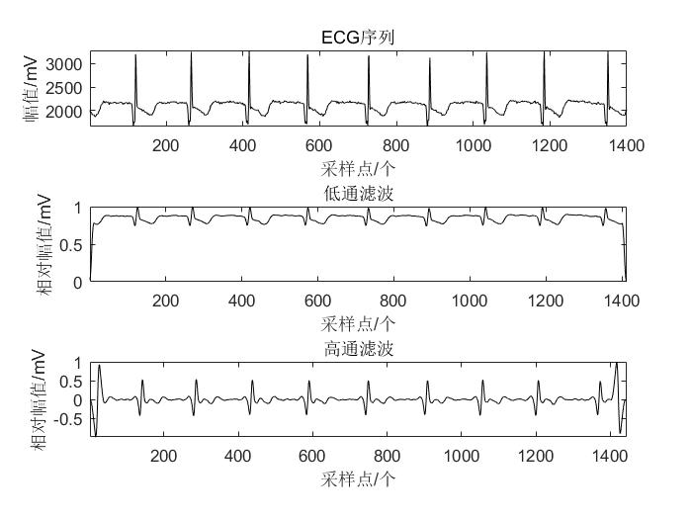

(a) 湿电极短时间信号采集

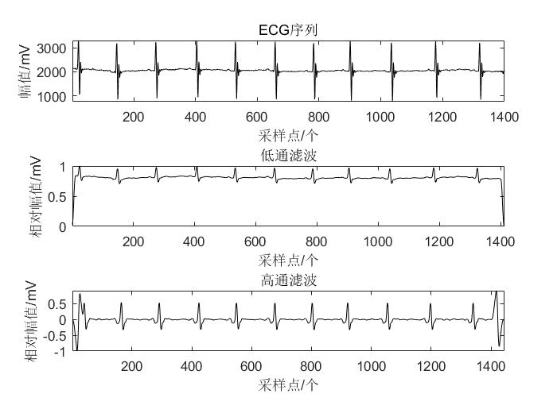

(b) 干电极信号采集

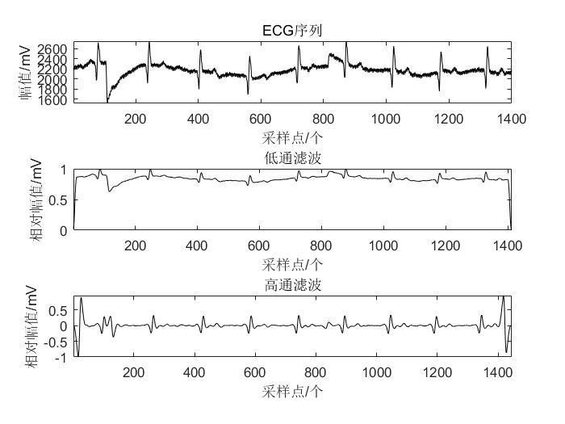

(c) 纸电极信号采集

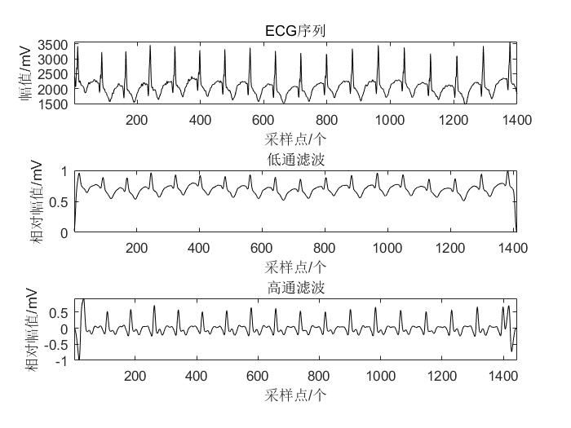

(d) 湿电极长时间信号采集

图8 三种电极的测试结果

图9为系统上位机测试结果，(a)为PC机上的显示结果，能实时显示心电信号和心率值，(b)为Android设备上的显示结果。

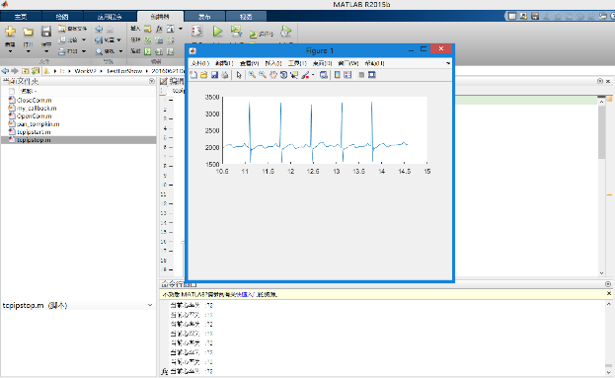

(a) PC显示界面

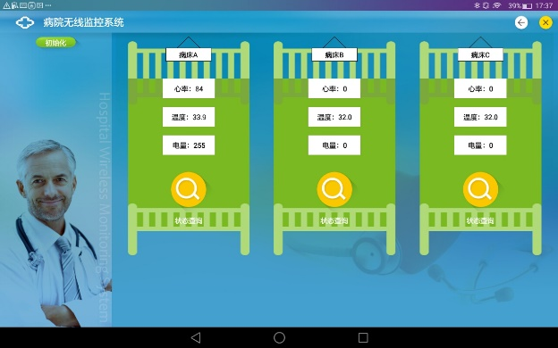

(b) Android 显示界面

图9 上位机显示界面

图10所示为测试者在慢速走动时用三种设备测试的心率结果。曲线A为yuwell(鱼跃)公司的心率血氧监测仪的测试结果，曲线B为北京东方泰华有限公司的单导联心电记录仪的测试结果，曲线C为本系统测试结果。曲线B和C对应的设备都在实时记录心电信号的同时计算心率，曲线A对应的设备利用光电容积描记(PPG)方法实时计算心率。结果表明，使用PPG得到的测试结果波动相对较大，本系统的测试结果与商用产品误差在3bpm以内。

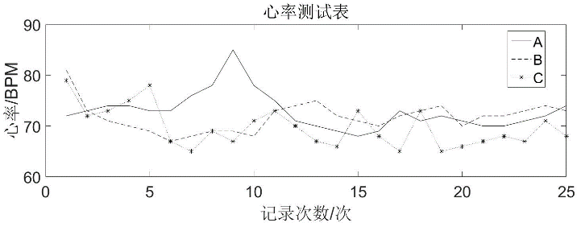

图10 三种设备心率测试结果

结 论

本文以AD8232模拟前端芯片为基础，采用一种自润湿纸电极设计了一套可穿戴的心电监护系统。系统用两个电极与人体接触，同时纸电极具有的柔软特性，提高了人体佩戴的舒适度。心电信号处理采用简化的PT算法，有利于在单片机上的实现。该系统还具有体积小，功耗低的优点，实现了移动监测的功能。此外，该系统采用自定义通信协议，方面在其它平台上进行上位机程序的开发。通过与其它商用产品进行对比发现本系统对心率计算的准确度已经达到商用级别

参考文献

[1] Delano M K. A long term wearable electrocardiogram (ECG) measurement system[D]. Massachusetts Institute of Technology, 2012.

[2] Yoo J, Yan L, Lee S, et al. A wearable ECG acquisition system with compact planar-fashionable circuit board-based shirt[J]. IEEE Transactions on Information Technology in Biomedicine, 2009, 13(6): 897-902.

[3] Zhang H, Pei W, Chen Y, et al. A Motion Interference-insensitive Flexible Dry Electrode[J]. IEEE Transactions on Biomedical Engineering, 2016, 63(6): 1136-1144.

[4] Yao S, Zhu Y. Nanomaterial-Enabled Dry Electrodes for Electrophysiological Sensing: A Review[J]. JOM, 2016, 68(4): 1145-1155.

[5] Devices A. AD8232: Single-lead, heart rate monitor front end[J]. Rev. A, 2013.

[6] Haritha C, Ganesan M, Sumesh E P. A survey on modern trends in ECG noise removal techniques[C]//2016 International Conference on Circuit, Power and Computing Technologies (ICCPCT). IEEE, 2016: 1-7.

[7] 周平, 焦宏宇, 汪丰, 等. 便携式无线心电监护终端的设计[J]. 计算机工程与设计, 2012, 33(9): 3407-3410.

[8] 蓝坤, 张跃. 基于 Android 的心电监护软件系统设计与实现[J]. 计算机工程与设计, 2013, 34(8): 2951-2956.

[9] 李延军，严宏. QRS波群检测常用方法的比较[J]. 生物医学工程学进展, 2008, 29(2): 101-107.

[10] Pan J, Tompkins W J. A real-time QRS detection algorithm[J]. IEEE transactions on biomedical engineering, 1985 (3): 230-236.

[11] Tsai H H, Chuang Y T, Yi C W, et al. A study on wearable electrocardiograph[C]. Intelligent Sensors, Sensor Networks and Information Processing (ISSNIP), 2015 IEEE Tenth International Conference on. IEEE, 2015: 1-6.

（收稿日期：2016-**-**）

**————————-**

作者简介

龚奇（1992-），男，硕士，研究生，主要研究方向：微电子学与固体电子学、心电信号处理。

刘鸣（1972-），男，博士，副研究员，主要研究方向：低功耗数模混合SoC设计、生理信号处理算法。

郭旭宏（1989-），男，博士，研究生，主要研究方向：可穿戴传感器研制。

张旭（1983-），男，博士，副研究员，主要研究方向：植入式专用集成电路与微系统、柔性触觉传感器与接口技术。

李斌（1967-），女，博士，教授，主要研究方向：集成电路设计与系统集成，半导体器件和集成电路可靠性研究。